  Ing. Josef Seidl, Valdecká 84, 268 01 Hořovice | a paní Libuše Cejpková  tel. 603 769 963

5 dnů lyžování
v italských Dolomitech
San Martino di Castrozza
Cestovní kancelář specializovaná na lyžování nabízí autobusový lyžařský zájezd se širokou nabídkou atraktivních a vysoko položených areálů s dobrými sněhovými podmínkami, vysokou pravděpodobností slunného počasí a s výběrem perfektně upravených sjezdovek všech stupňů obtížnosti do oblasti DOLOMITI SUPERSKI, s následujícím lyžařským programem:
Fiemme/Latemar ● 3x San Martino ● Trevalli/Lusia
termín: pondělí večer 10.3. – 16.3. 2014
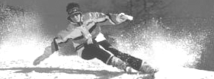 | ubytování je v hotelu*** ve dvou a třílůžkových pokojích, se slevou i ve 4 lůžkových  poloha: San Martino – centrum 500 m, sjezdovka Tognola 400 m, skibus před domem  stravování: POLOPENZE - snídaně formou bufetu, večeře 3 chody – místní typická kuchyně
cena zájezdu: 7 000,– Kč + skipas ~ 170 EUR
sleva 200 Kč při úhradě zálohy 2 000,-Kč/os. do 20.10.2013
cena obsahuje: 4x ubytování v hotelu ve 2-3 lůžkových pokojích s polopenzí, lůžkoviny, pobytovou taxu, dopravu busem a služby průvodce
cena neobsahuje: cestovní pojištění a platbu za skipasy (platí se v euro na zájezdu průvodci)
slevy pro děti: 1200,-Kč pro nar. 1.1.98 – 31.12.2005, sleva 2000,-Kč pro nar. po 1.1.2006
SLEVA PRO SENIORY (65+): 200,-Kč pro narozené do 31.12.48
sleva pro 4 lůžkové pokoje: pro 4. osobu ubytovanou ve 4 lůžk. pokoji je sleva 1200,-Kč
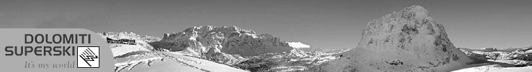
nástupní místa: Velké Meziříčí – Tábor – Č.B.
Přihlášky u paní Šitkové tel. 737919665 do 15.10.2013 se zálohou 3.000,- Kč na osobu (bydliště, datum nar., telefon, email).

